题目 基于机器学习的x射线吸收谱数据处理软件框架研究
作者署名 余千江^{1,2#} ，尧浩东^{1#} ，赵海峰^{1*} ，李明^{1*}
单位
1．中国科学院高能物理研究所，多学科中心，北京市,100049
2．中国科学院大学，核科学与技术学院，北京市,100049
*Email: zhaohf@ihep.ac.cn (赵海峰) lim@ihep.ac.cn (李明)
*通讯作者
#这些作者对此工作做出了同等贡献
摘要 摘 要：
X射线吸收谱（XAS）技术是大型公共开放科研设施同步辐射装置中应用最为广泛的实验技术，能无损探测各种形态物质中局域环境的三维几何结构和电子结构信息，但其内在物理图像较为复杂，数据解析需要多参数联动，对研究人员经验要求较高；而高亮度、高时间分辨、纳米聚焦的第四代同步辐射光源的出现，微区扫描、超快吸收谱技术的普及会导致短时间成千上万实验谱的出现，这对实验数据的快速解析带来挑战。
本文将机器学习引入到同步辐射领域有关XAS的数据处理中，旨在构建基于机器学习的XAS数据处理的软件框架，大幅提高XAS的数据处理效率，助力用户的科学研究。目前，我们完成了从材料结构到机器学习预测材料结构信息流程的框架搭建，通过利用XAFS谱和人工神经网络，对Au、Cu材料进行了配位数、配位键长等结构信息的验证，得到了良好的预测效果。

关键词(以；相隔) 关键词： XAS；机器学习；数据处理

Title X-ray Absorption Spectrum Data Process Framework with Machine Learning
Name Qianjiang Yu^{1,2#}, Haodong Yao^{1#}, Haifeng Zhao^{1*}, Ming Li^{1*}
Depart. Correspond
- Multi-disciplinary Research Division, Institute of High Energy Physics, Chinese Academy of Sciences, Beijing 100049, P. R. China
2．School of Nuclear Science and Technology, China University of Chinese Academy of Sciences, Beijing 100049, P. R. China
* E-mail addresses: zhaohf@ihep.ac.cn (Haifeng Zhao) lim@ihep.ac.cn (Ming Li) * Corresponding authors # These authors contributed equally to this work.
Abstract Abstract:
X-ray Absorption Spectrum (XAS) helps to discover the three-dimensional geometric structure and electronic property around the absorber in the cluster with any formation, without sample-damage, is one of the most popular technologies applied in the synchrotron radiation facility. Opposite to the facile data acquisition in the experiment, the complexity of particle interaction picture among the system contributes to difficulty of accurate settings for plenty of variables used in the data calculation, which limits the XAS application to some well-trained and sophisticated researchers. Moreover, the advent of fourth generation of synchrotron radiation facility producing x-ray with higher flux, picosecond resolution and nano-focus, leads to the rapid development of micro-region scanning and time-resolved XAS technologies, The outcome of hundred and thousands of XAS in seconds challenges the fast analysis of huge experimental XAS data.
In this paper, we developed a new machine learning-based framework for XAS data processing, which can greatly speed up the XAS data analysis with the benifits of the incredible behaviour of artificial intelligence. We have finished the design and coding for our new framework from the construction of cluster structure to the setup of neural network, and the sturcture prediction of system. The applicaiotn of metal golden and copper shows its efficiency in the prediction of coordination number and averange bond length of first shell around absorber.
Key words（首字母大写，以; 相隔） Key words: XAS；Machine learning; Data processing

正文文字

引言
人工智能技术在生命科学、材料科学等基础科研中有着广泛的应用前景，近年来在同步辐射领域取得了一定的成果。由于XAFS实验数据和结论往往是非线性的，且数据解析参数较多，而在建高能光源高亮度、高时间分辨、纳米聚焦的同步辐射光的出现，海量XAS数据可期，这为机器学习提供了天然的使用场景。我们将提前部署，沟通开发基于机器学习的XAS数据处理框架，来帮助实验站、用户解决XAS的快速在线数据处理问题。
如图1所示，框架流程由构建数据集和训练神经网络两部分组成。我们通过动力学模拟，EXAFS谱计算等模块完成神经网络训练数据集的准备工作。在得到构建的数据集之后，再通过tesorflow(keras)框架进行神经网络训练，然后对实验数据进行预测。最终，我们得到了一个性能良好的能够通过输入EXAFS谱预测配位数或配位键长的数据处理软件框架。
文章结构分为以下4个部分：第1章对XAS和机器学习的背景介绍，以及目前XAS与机器学习方法相结合的研究现状，并对我们的工作进行简要描述；第2章针对我们设计构建的流程框架分两个部分进行方法的介绍；第3章将Au、Cu体系应用到我们搭建的数据处理软件框架中并进行预测分析；第4章进行总结与展望。
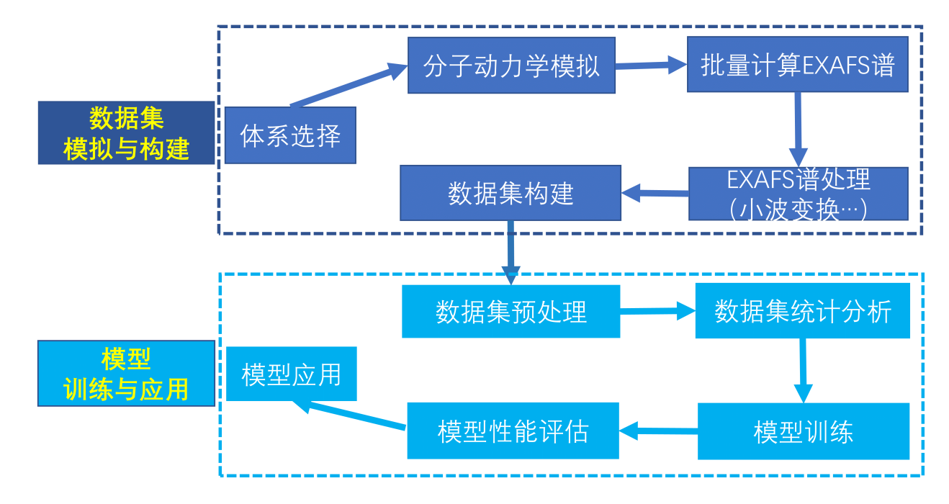
图1 总体框架流程

1 简介
同步辐射装置是一个大型的开放科研设施，它通过产生高亮度、高偏振、宽能谱、窄脉宽的X射线，来帮助实验用户对凝聚态物理、化学化工、生命科学、材料科学和环境科学等领域开展研究。我国现有北京同步辐射装置、上海同步辐射装置、国家同步辐射实验室（合肥）、台湾光源等四个同步辐射装置，十三五国家重大科技基础设施项目高能光源（HEPS）在建，预计2025年投入使用。
同步辐射的实验技术众多，如X射线吸收谱、发射谱、光电子能谱、X射线衍射、小角散射、CT成像等，其中X射线吸收谱应用最为广泛。它通过测量物体在X射线照射情况下的吸收系数，研究物体在原子尺度上的局域结构信息，如对称性、配位键长、势函数分布、能带结构等。X射线吸收谱技术应用的对象可以是固体、液体、甚至是气体，浓度也可低达几个ppm。同时它对实验环境要求不高，可以在低温、高压等极端环境下开展实验。它可以提供吸收原子近邻几何结构信息，对于分析表征结构起着重要作用。作为研究多种样品体系甚至非晶体及高无序度材料（包括溶液）的原子结构探针，它在NPs结构探索的研究中也发挥了重要作用[1-2]。
XAFS的数据分析伴随着实验同步开展，目前人们已经开发了多套XAFS处理软件，如主要用于近边结构的MXAN[3]、FDMNES[4]，主要用于扩展边计算分析的FEFF[5]、Athena/Artemis[6]等。这些软件/算法的使用，较大地方便了人们的研究。但这些软件的使用，往往需要用户熟悉XAFS理论，了解软件的众多参数设置，而这些参数的正确设置需要长时间的经验积累和摸索。普通用户精确解析XAFS谱的难度较大，解析实验谱需要花费大量时间。随着第四代同步辐射装置的出现，高亮度、高时间分辨、纳米聚焦的光源意味着实验时间的极大缩短，超快XAFS实验、空间分辨XAFS将带来大量的数据。如何对其在线、快速地处理，对实验站和用户都带来了新的挑战。
目前机器学习技术已经得到了广泛的应用，它们与分子、材料科学等科研领域进行结合，为这些领域的研究提供技术支持，未来分子和材料的设计、合成、表征和应用或将由人工智能加速[7]。XAS解析是非线性的，参数设置较多，未来微区mapping和QEXAFS都会产生成千上万的数据，因此国际上已经开展了部分结合机器学习的XAS数据分析工作。。如美国Stony Brook大学的Janis Timoshenko课题组用XANES理论计算和监督机器学习方法，对Pt金属催化剂的配位数、粒径、形状等三维结构信息进行了预测计算[8]，结果与基于多重散射计算的EXAFS分析结果在误差范围内大致相当；他们还通过神经网络，对CuZn催化剂在CO₂电化学还原过程中的结构、性质进行了研究[9]，得到这些催化剂以Cu/Zn原子为中心的体系配位数、键长等的变化。美国Brookhaven国家实验室的Deyu Lu等人采用监督机器学习结合XANES对8个3d过渡金属的化合物的吸收原子局域化学环境（LCE）进行了分类，平均准确性（accuracy）达到了86%[10]。美国加州圣地亚哥大学Shyue Ping Ong课题组构建了一个理论计算XAS数据库，研发了集成学习的光谱识别（Ensemble-Learned Spectra IdEntification，ELSIE）算法，它能针对输入的实验谱在数据库中自动匹配相应光谱[11]。这些算法的开发和应用，都极大地推动了XAFS数据快速分析能力的发展。
尽管如此，目前能够在实验站开展的XAS快速数据分析算法还很少，已经部署在实验站的更是凤毛麟角。我们依托北京同步辐射装置，开发基于机器学习的XAS数据分析框架（ML-XAS框架），尝试快速地帮助用户进行在线数据分析，给出在配位数、配位键长等方面的关键信息，从而提高用户的实验效率。

2 方法
我们基于机器学习的X射线吸收谱（ML-XAS）框架构建带有标签的XAS数据集，搭建神经网络进行训练，然后应用于XAS吸收谱进行预测。它能够在毫秒量级的时间尺度上得到样品的配位数、平均键长等信息，其原理图如图2所示。
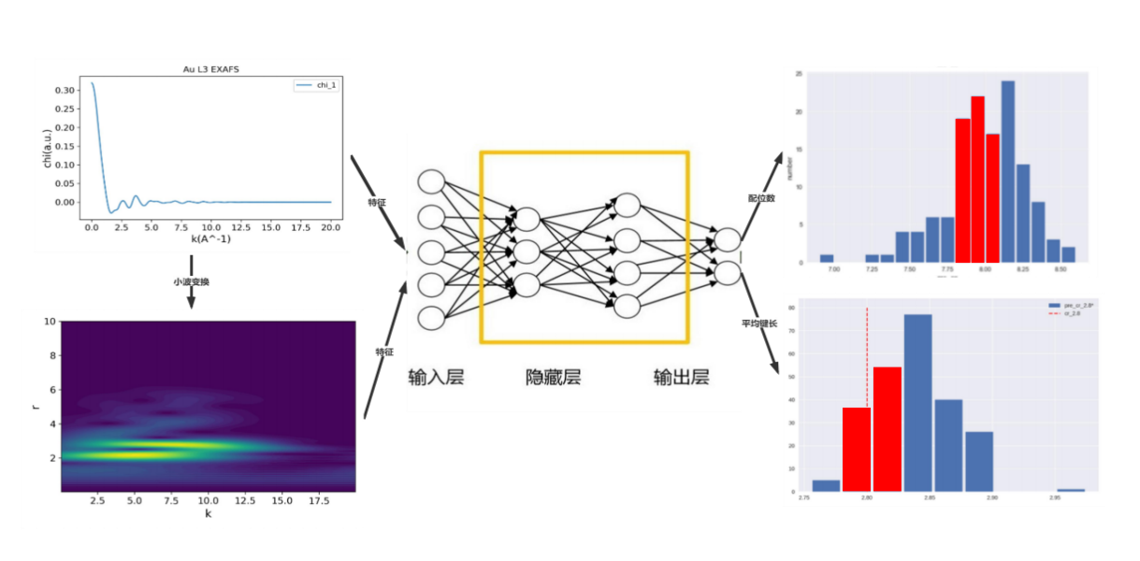
图2 ML-XAS原理图

根据我们设计好的数据处理软件框架流程，框架大致分为两部分：数据集的构建和神经网络训练。

2.1 数据集的构建
目前能够获得材料精确三维几何结构的XAS实验数据非常少，国际上普遍通过理论计算来构建XAS数据集[8,9]。FEFF[5]是美国华盛顿大学Rehr课题组开发的、基于多重散射的计算软件，是目前应用最为广泛的XAS分析程序。它采用模块化设计，结构参数、非结构参数、控制参数分离，非常适合多体系并行计算。我们框架采用它进行XAFS计算。考虑到神经网络的输入多样性，我们在获得吸收谱后，还进行了谱的小波变换处理以用于未来的卷积神经网络算法的开发。这里采用的程序是Timoshenko课题组开发的EvAX[12]。
我们在使用FEFF程序计算XAS数据集时，对计算结果影响较大的全多重散射计算半径FMS、交换关联势函数参数EXCHANGE、自洽势参数SCF等进行了测试分析，确保其设置正确。因此，在大规模并行FEFF计算时，我们只需更改其结构参数，即能保证理论计算的XAS谱合理可用。
大批量的数据集构建需要通过并行计算服务器进行处理以提高构建效率，我们编写了相应的脚本和接口程序，确保能在服务器上能够自动运行。
数据集的构建的具体框架流程图如下图3所示，按方法设计的顺序分为三个模块。
（1）研究对象的三维几何结构到X射线吸收谱的理论计算：包含使用若干算法程序和脚本文件进行EXAFS吸收谱计算和小波变换处理；
（2）批量数据集计算：利用计算集群，编写脚本批量构建理论谱；
（3）数据集导入前的衔接工作：包括数据集的批量化处理、特征、标签文件的统一提取、数据集展示和分析、数据集的筛选等。
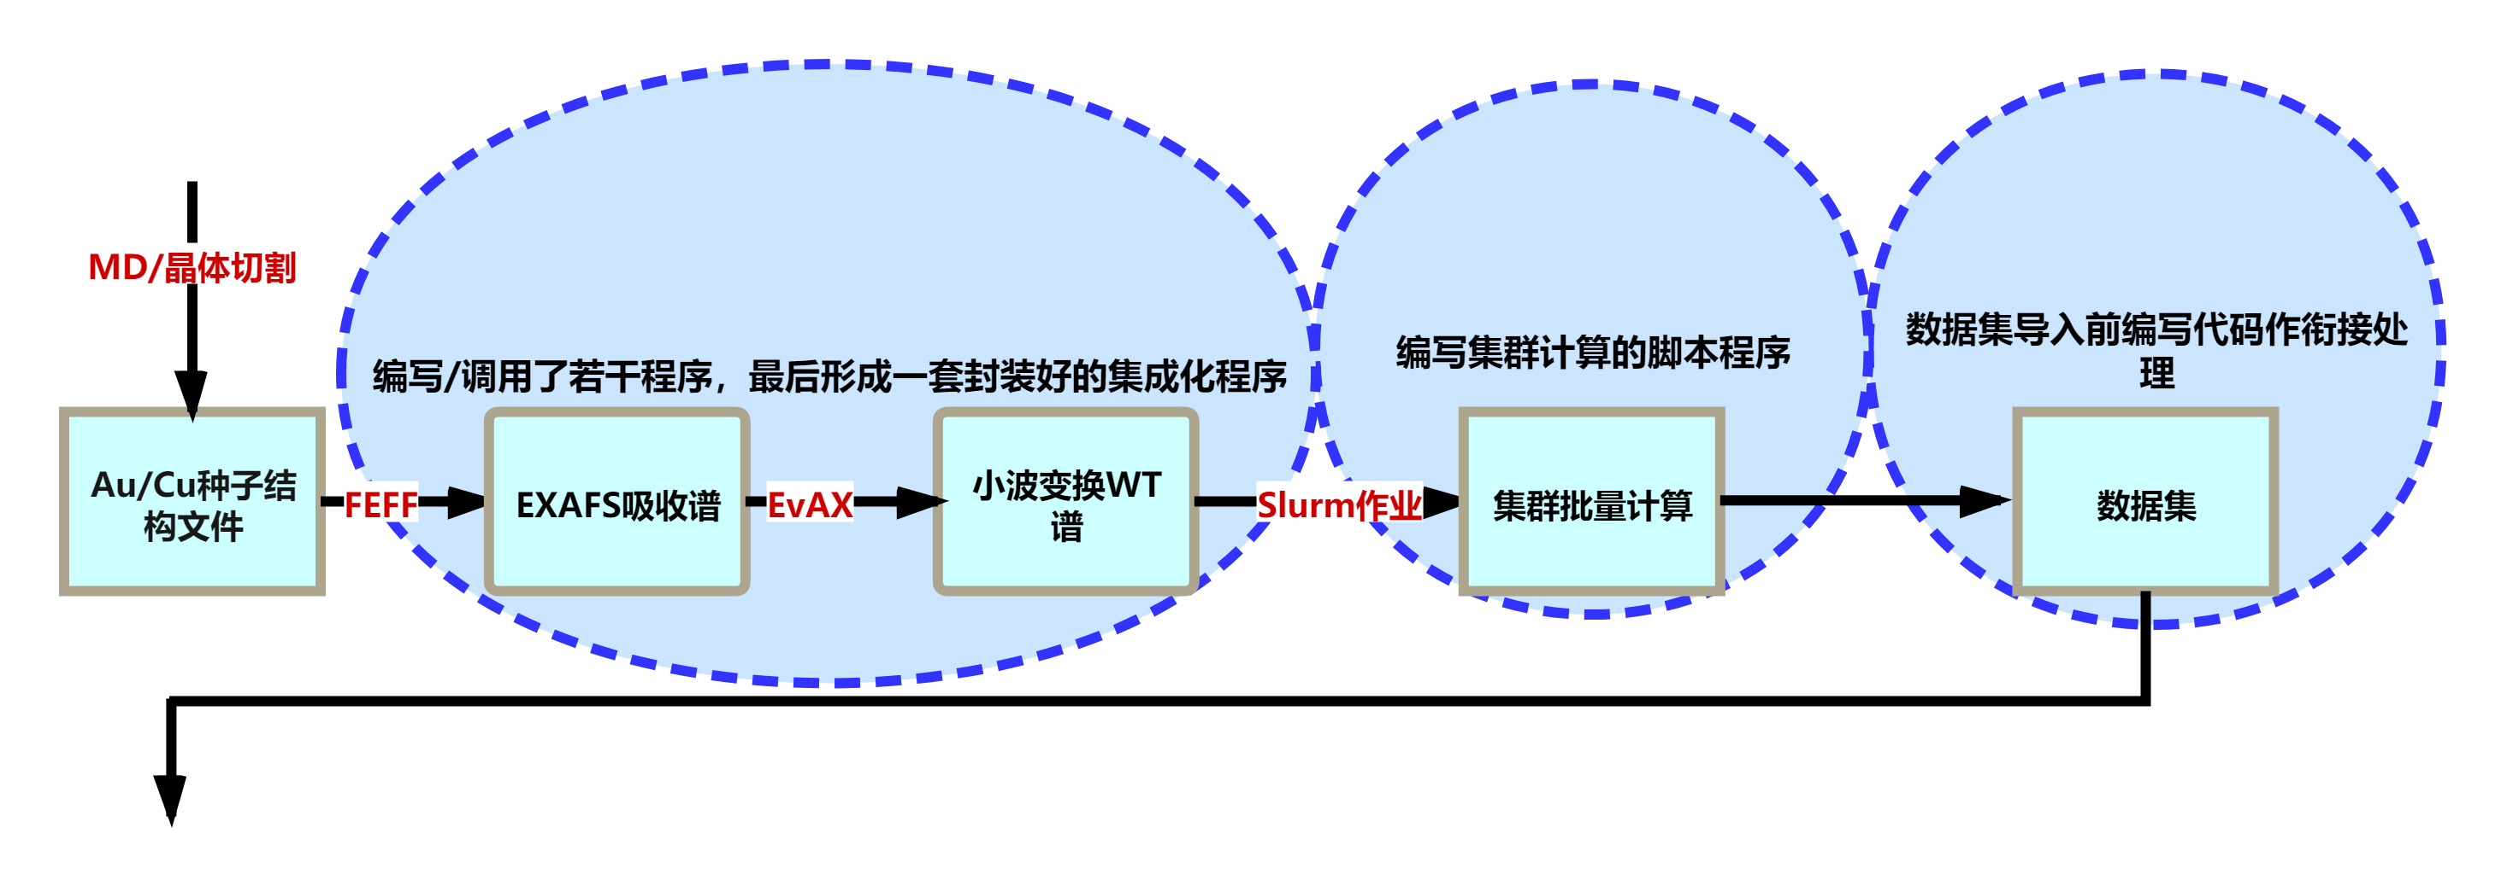
图3 数据集构建框架流程图

2.2 网络搭建和训练
在得到结构-XAS后，就可以搭建神经网络，划分数据集开始训练和预测。该部分采用模块化设计，彼此独立，便于未来代码的优化和升级。目前功能模块有六个部分。
- 数据集构建csv：该模块获取第一部分计算的吸收谱/小波变换等特征文件和标签文件，将其链接存储为csv文件；
- 数据集构建：该模块从数据集构建csv文件中读取一一对应的数据的特征和标签，并按照特定的比例划分为训练集、验证集和测试集；
- 数据集分析：该模块对构建的训练、验证和测试集数据进行统计分析；
- 超参数拟合：该模块构建初始网络，对其中的超参数进行拟合，得到最为理想的数值；
- 网络搭建和训练：根据以上模块的超参数来搭建网络进行训练，并保存最佳模型
- 预测和分析：读取保存的最佳模型，对输入体系特征进行预测，并对结果进行分析。
本模块的结构运行图见图4。
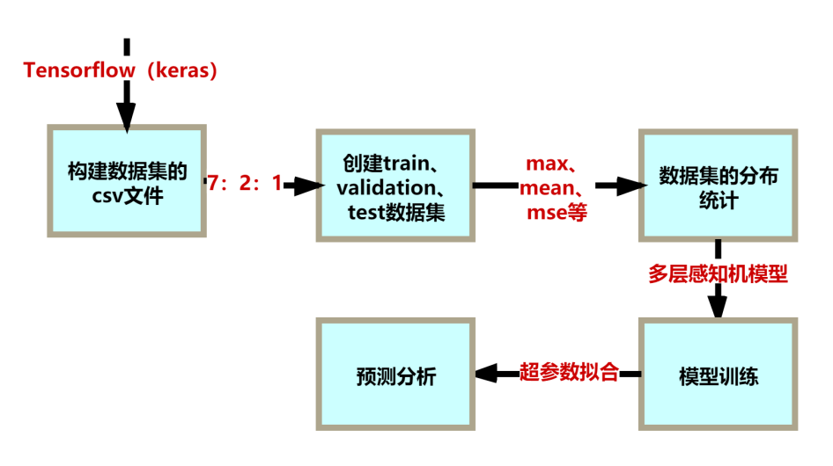
图4神经网络构建与训练的框架流程图

针对XAS实验站的需求和特点，我们先针对回归问题进行了模型搭建。目前我们共搭建了两个模型，分别是普通神经网络和卷积神经网络。未来我们将根据需要纳入更多的机器学习算法，不断更新改进模型并提升XAS数据解析的效率。
我们的人工神经网络模型基于TensorFlow开发框架进行搭建，程序是在Anaconda + Tensorflow 2.4(keras) + Python3.7环境下开发，目前在Windows和Linux系统下都能正常运行。我们在Ubuntu服务器上分别用CPU和GPU进行了模型的训练，CPU参数为6226R(2.9GHz/16核)，GPU参数为RTX3090 (24GB)。当使用GPU进行训练时取得了良好的加速效果。
所有代码顺次运行，彼此独立，有各自的输入输出文件，这有助于针对不同体系选取不同的算法，有针对性地来组合处理，方便用户使用，尽量减少用户寻找、修改参数设置等的时间。

3 应用
我们开发的ML+XAS框架是国内第一个尝试基于机器学习、进行XAS处理的算法框架，我们将选择部分体系来验证整个框架的有效性。从国际上开展机器学习应用的XAS应用来看，典型的如美国Stony Brook大学的Janis Timoshenko课题组利用扩展的X射线吸收精细结构(EXAFS)光谱和监督机器学习(SML)应用到Pt和PdAu团簇RDF的提取[13]、利用人工神经网络的方法，对不同状态的Fe的K-edge的EXAFS吸收谱中直接提取局部结构以及原位变化信息[14]。过渡金属Au、Cu、AuPd等单金属或者合金团簇的研究体系居多。这里我们选用Au、Cu单金属团簇作为研究体系（对于合金团簇结构，原子数一定，不同的原子配比的多样性同时增加了对作为机器学习进行神经网络训练输入部分数据集的构建的难度。单金属团簇只需考虑合适的原子数，保证团簇大小的合理性即可，一般团簇直径范围在15到16Å之间）。为区分结构构造可能对ML-XAS框架的影响，我们将对Au、Cu体系采用不同的结构构造方法。

3.1 Au体系

3.1.1 结构构建
对于Au体系，为了生成训练数据集，我们使用了经典的分子动力学(MD)模拟。具体的，我们对150个金原子的金团簇体系采用了Sutton-Chen力场模型[15]。分子动力学模拟是在正则系综中用GULP代码[16，17]进行的，并且设置了周期性边界条件。我们使用ABCluster软件[18，19]优化生成了Au₁₅₀ 的初始结构并将之用于之后的分子动力学模拟。在模拟过程中，我们使用了Nos´e-Hoover thermostat[20]来确保所需的平均温度稳定在300K。牛顿运动方程是用Verlet leapfrog算法[21]进行积分的，时间步长为0.5fs。我们将平衡时间设置为20 ps，随后再进行20 ps的生产结构过程，在此期间我们输出4000个处于平衡阶段的分子结构。

3.1.2 数据集构建和分析
针对这4000个结构，共60万个非等效结构位点，我们从中选取了6000个作为结构位点进行L3边的EXAFS谱计算（1.为了验证程序的有效性，并不需要这么多数据集；2.数据集太多，对计算硬件和计算时间都带来了很大的挑战）。我们利用高能所计算平台提供的集群资源编写了能够嵌套调用多个cluster格点吸收谱计算的集群作业提交的脚本程序。通过调用封装好的上述计算谱可执行程序脚本，我们完成了大量吸收谱/小波变换图的快速计算。集群作业完成后，我们提取出用于机器学习的所有chi、xmu和wt文件（分别对应于χ谱、μ吸收谱和小波变换图）和配位数/配位键长文件。其中图5是利用分子动力学计算的150个Au原子体系的FEFF处理的某个结构中的XAFS图，其中b、c、d、e、f分别对应Au原子构建团簇的μ吸收谱、χ谱、傅里叶变换、k²χ谱、小波变换图。
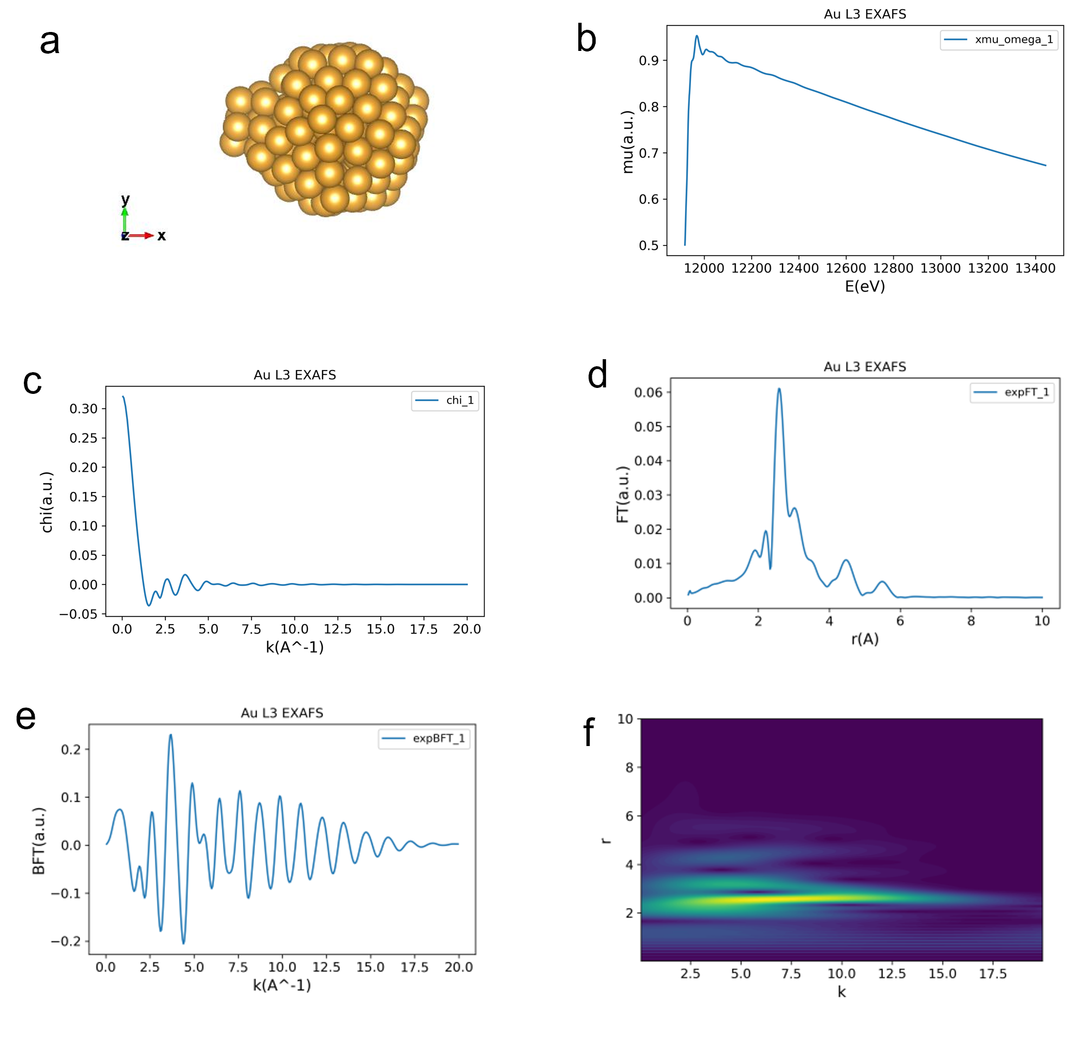
图5 分子动力学计算的150个Au原子体系XAFS图像信息。（a）Au团簇；（b）Au团簇的理论EXAFS谱；（c）Au团簇的χ谱；（d）Au团的EXAFS的R空间变换；（e）Au团簇的k²χ谱；（f）Au团簇的EXAFS谱的小波变换图。

由于实际体系中稳定结构不存在超过15配位的情况，我们对其进行筛选，最终得到5966个数据。这些样本的第一壳层配位数和配位键长分布情况如图6所示。从图中可以看到8配位和12配位的情况较多，而超过12配位和少于4配位的体系较少。
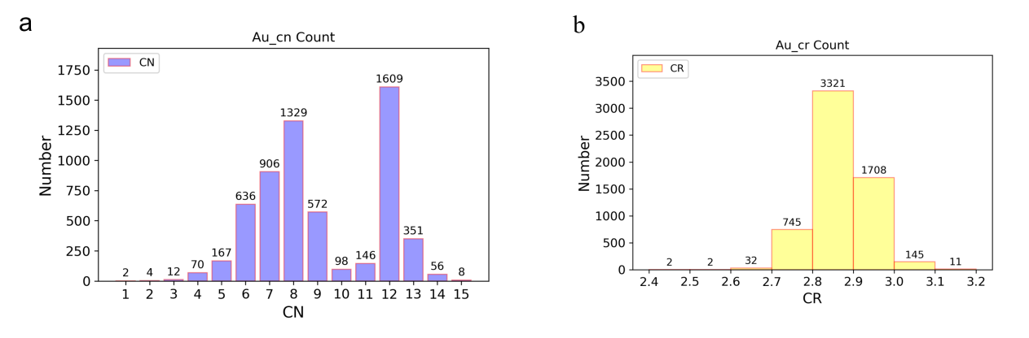
图6 (a)第一壳层配位数分布，(b) 配位键长分布情况

3.1.3 神经网络的构建与训练
我们选择全连接神经网络，以Au-L3边EXAFS谱的χ谱数据作为模型的输入，以体系的配位数和配位键长作为输出搭建模型。训练集、验证集、测试集的比例为7:2:1。
我们首先尝试通过超参数拟合来确定网络构建的基本参数，提高预测的准确度并降低训练的误差率。由于网络的超参数较多，对所有超参数进行分析拟合会消耗大量的时间，而我们的工作目的是首先开发出相应模块并进行功能验证，未来再根据实际情况细化，因此这里我们仅对网络层数和神经元数量进行了拟合，参数空间的网格也较粗，在经过多次比较分析，最后得出最优模型为400-200-20-1，此时训练的配位数、第一配位平均键长的Loss值（以MSE作为模型回归评估指标标准）最低，分别为0.2753、0.0011。我们还以自定义误差率（|Err|_Mean=|（预测值-实际值）/实际值|）作为参考评价指标，当模型参数为400-200-20-1时，配位数也有最小值，为0.047。将拟合好超参数来搭建网络进行训练预测，神经网络模型分为三层，神经元个数分别为400、200和20，选择RMSprop优化器算法控制梯度下降；激活函数为ReLU，同样也是为了避免梯度爆炸和梯度消失问题；损失函数挑选均方误差MSE对数据的变化程度进行评价；epoch设置为400；batch size大小为32。
将训练后的模型对596个测试集进行预测，预测结果的误差如图7所示：可以看出配位数的预测误差基本控制在0.1之间，而配位键长的预测精度控制在更高一个量级上。

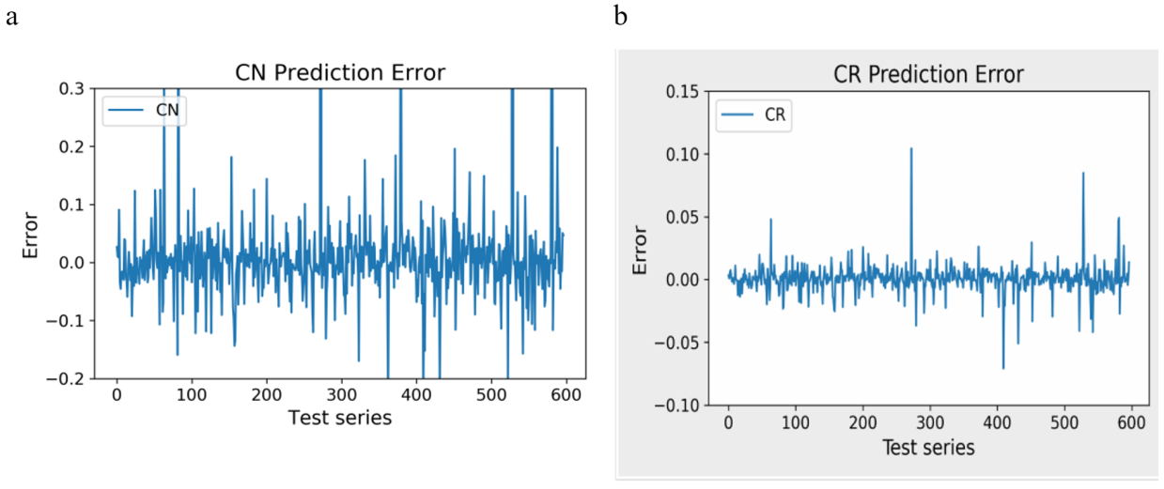
图7 (a)配位数平均误差率分布折线图(b)平均键长平均误差率分布折线图

图8给出了部分测试集的预测结果与真实结果的直观比较，可以看到大部分配位数预测效果准确预测与实际点吻合，但是对于样本较少的配位数的预测落点对比实际点的比较效果很差。这可能由于训练样本的缺失或者比例分布及其不平衡导致的。对于平均键长来讲，由于自定义空间距离精度的划分，误差判定的意义在这里体现的不明显。
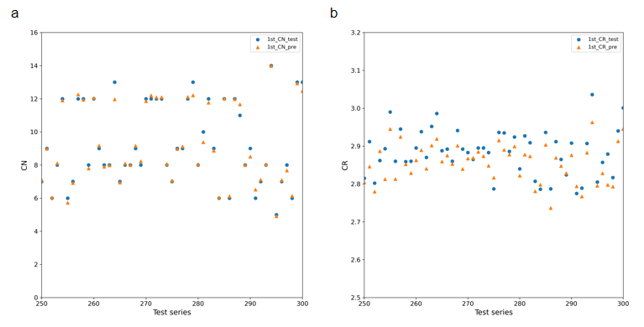
图8 (a)测试集250-300部分的配位数预测分布(b)测试集250-300部分的平均键长预测分布

由于第一配位平均键长的数据预测精度要求受人为因素影响干扰，我们仅对典型的离散型配位数的整体预测结果进行统计分析，通过选取样本数较多的配位数8样本和样本数相对较少的配位数10样本分别做了密度预测分布和误差率的统计情况，结果如图9所示。

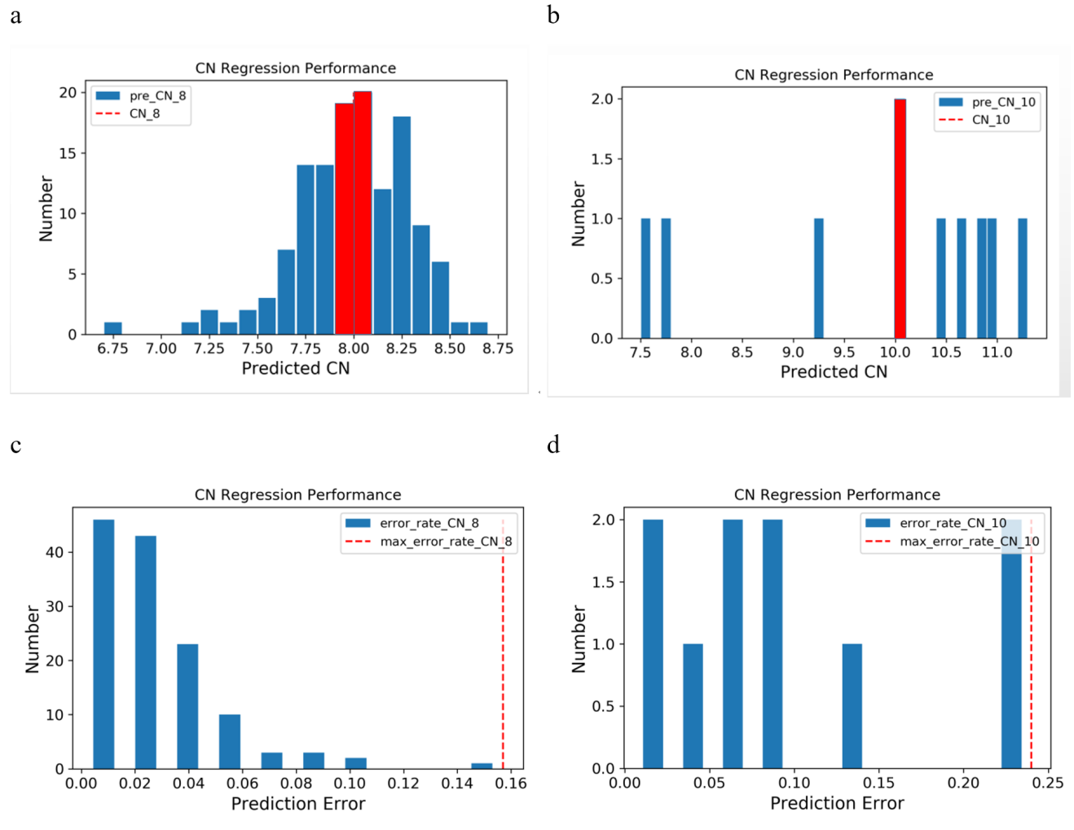
图9 (a)配位8预测分布直方图,(b)配位10预测分布直方图,(c)配位8预测误差率分布直方图,(d)配位10预测误差率分布直方图

样本数所占比重较多的配位数8的预测分布情况比配位数10的更加密集。通过误差率来看，配位8的最大误差0.1570，而配位10的0.2400，配位数占比少的样本在训练预测的效果上相比占比较多样本的会更差。即，样本比例权重的不均匀导致样本量少的分类所包含的特征过少，并很难从中提取规律，容易产生过拟合问题，从而对网络预测造成误差影响。
除此之外，为了方便与接下来的Cu体系进行比较，我们以χ谱作为输入，测试集的标签作为对照，对Au体系配位数进行回归预测的奇偶拟合和整体分布情况分析，如图10所示。图10(a)中关联性在配位数5以下、13以上以及10的部分较差，图10(b)观察可知对应部分的样本比例过低，达不到训练拟合要求的效果。
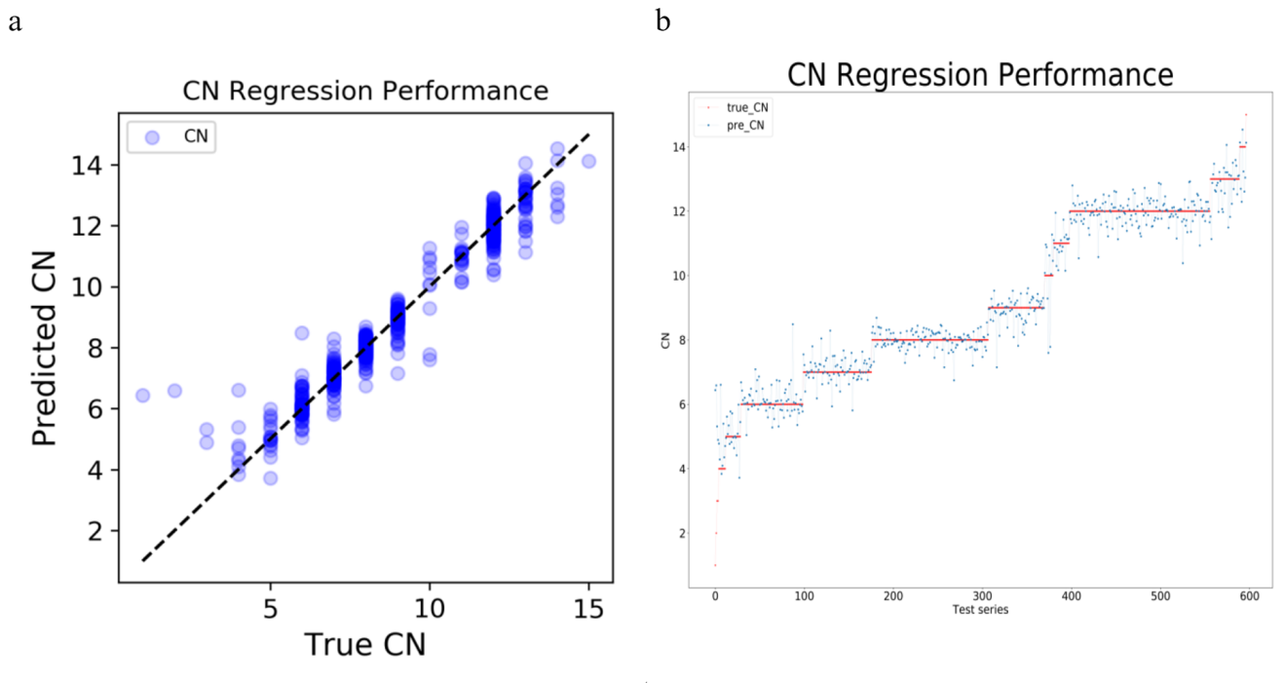
图10 (a)以χ谱作为输入的Au体系预测奇偶统计图(b)Au体系预测整体分布情况

3.2 Cu体系

3.2.1 结构构建
我们选取晶格常数为3.61Å[22]的Cu晶体，通过Atomic Simulation Environment(ASE)软件包[23]切割其(100)和(111)面的面心立方型Cu晶格，构建有面心立方结构、八面体、立方八面体和立方结构的规则Cu纳米粒子结构模型。我们以此获得了20个晶体，其非等效位点共84个。采用不同方法切割的Cu晶体如图11所示。
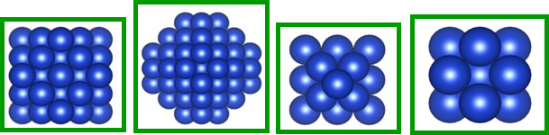
图11采用不同方法切割的Cu晶体

3.2.2 数据集构建和分析
针对这些结构我们进行了EXAFS谱计算，为了扩充数据集的数量，我们任意选取其中三个非等效位点的XAS谱和配位数进行平均，构建了95284个标签为配位数的吸收谱数据集。考虑到Cu晶体的第一配位键长均为晶格常数，我们只对配位数进行预测。
以χ谱作为输入，测试集的标签作为对照，对Cu体系配位数回归预测的整体分布情况如图12所示。从图12(a)中可以看出模型对于配位数的预测十分准确，从图12(b)中也可以看到，在用来验证模型准确性的验证集数据中(不参与训练和测试)，模型预测的配位数和实际配位数十分吻合。模型预测Cu体系配位数的准确性十分良好。
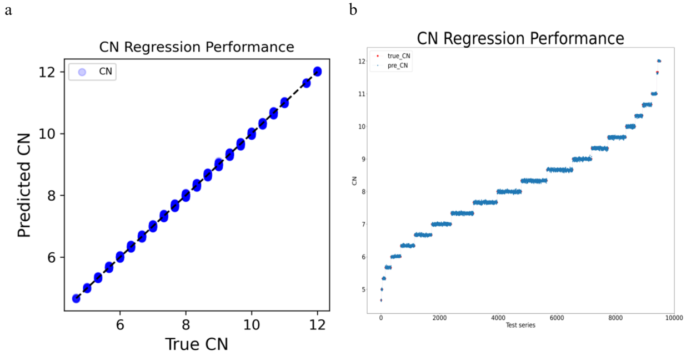
图12 (a)以χ谱作为输入的Cu体系预测奇偶统计图(b)对应的预测整体分布情况

我们对比了无序Au体系和晶体Cu的应用效果。从数据集的构建上，无序Au体系是通过分子动力学计算的Au150自定义规范的分子体系，其吸收原子的配位数相对于晶体Cu的配位确定性存在人为误差。从神经网络训练的角度分析，我们认为一个高质量的数据集往往能够提高模型训练的质量和预测的准确率。同时我们也应考虑增加输入数据的数量，看是否能够提高模型的预测效果。同样以χ谱作为输入，Cu的预测结果对于Au呈现明显的预测优势，这进一步说明出数据集质量是影响网络训练的关键因素所在。
晶体Cu模型预测的成功从理论上显示我们构建的XAS数据处理框架的方法是可行的，并且搭建的训练网络最后预测的结果也非常精准。我们会依照该方法进行更深入的应用探究，相信在不远的未来，该框架会在同步辐射大科学装置上焕发活力，有所建树。

4 结论与展望
我们开发了一个基于机器学习的XAS数据处理框架，它包含两个部分，分别为数据集构建和网络搭建/预测。前者通过分子动力学等方法构建研究体系的类似结构、利用计算服务器调用经典XAFS计算软件进行理论谱计算，从而构建大量的数据集；后者通过搭建神经网络来对数据集训练，获得XAFS的分析模型。该框架现已开发完成，通过无序Au体系和晶体Cu模型对第一配位平均键长、配位数进行预测测试，结果较为理想。该框架未来将用于XAFS实验站的在线数据分析，帮助用户对获取的数据进行快速分析，给出研究体系可能的结构信息，从而提高实验效率。
目前的软件框架还较为简单，我们还将对现有的算法进行优化，并增加新的诸如随机森林、卷积神经网络等算法，以方便用户的使用。未来我们还将构建XAS实验数据库，发展匹配算法，帮助用户能快速得到与自己样品类似的已有体系的结构信息，这有助于对现有工作进行指导，提升用户体验。

参考文献
[1] 冼鼎昌.北京同步辐射装置及其应用 [M] .1版.南宁，广西科学技术出版社，2016:207-209.
[2] Guda, A. A., et al. Machine learning approaches to XANES spectra for quantitative 3D structural determination: The case of CO2 adsorption on CPO-27-Ni MOF [J] .Radiation Physics and Chemistry,2020(175):108430.
[3] M. Benfatto, A. Congiu-Castellano, A. Daniele and S. Della Longa. MXAN: a new software procedure to perform geometrical fitting of experimental XANES (X-ray Absorption Near Edge Structure) spectra [J] .Sinchrotron Rad,2001 (8):267-269.
[4] O. Bunau and Y. Joly. Selfconsistent aspects of xray absorption calculations [J]. Phys: Condens Matter,2009(21):345501.
[5] A.L. Ankudinov, B. Ravel, J.J. Rehr, and S.D. Conradson Phys. Real Space Multiple Scattering Calculation and Interpretation of X-ray Absorption Near Edge Structure [J] .Rev,1998(58):7565.
[6] B. Ravel and M. Newville. ATHENA, ARTEMIS, HEPHAESTUS: data analysis for X-ray absorption spectroscopy using IFEFFIT [J] . Synchrotron Rad,2005(12):537–541.
[7] Butler, K.T., Davies, D.W., Cartwright, H. et al. Machine learning for molecular and materials [J]. science. Nature,2018(559): 547–555.
[8] Janis Timoshenko, Deyu Lu, Yuewei Lin and Anatoly I. Frenkel. Supervised Machine-Learning-Based Determination of ThreeDimensional Structure of Metallic Nanoparticles [J]. Phys. Chem. Lett,2017(8):5091-5098.
[9] Janis Timoshenko, Hyo Sang Jeon, Ilya Sinev, Felix T. Haase, Antonia Herzog and Beatriz Roldan Cuenya. Linking the evolution of catalytic properties and structural changes in copper–zinc nanocatalysts using operando EXAFS and neural-networks [J]. Chem. Sci,2020(11):3727-3736.
[10] Matthew R. Carbone, Shinjae Yoo, Mehmet Topsakal, and Deyu Lu. Diffusionless isothermal omega transformation in titanium alloys driven by quenched-in compositional fluctuations [J]. Phys. Rev. Materials,2019(3):033604.
[11] Kiran Mathew, Chen Zheng, Donald Winston, Chi Chen, Alan Dozier, John J. Rehr, Shyue Ping Ong and Kristin A. Persson. High-throughput computational X-ray absorption spectroscopy [J]. Sci Data,2018(5):180151.
[12] J. Timoshenko, A. Kuzmin and J. Purans. EXAFS study of hydrogen intercalation into ReO3 using the evolutionary algorithm [J]. Phys.: Condens. Matter,2014,26:055401.
[13] anis Timoshenko, Cody J. Wrasman, Mathilde Luneau, Tanya Shirman, Matteo Cargnello, Simon R. Bare, Joanna Aizenberg, Cynthia M. Friend, and Anatoly I. Frenkel. Probing Atomic Distributions in Mono- and Bimetallic Nanoparticles by Supervised Machine Learning [J] .Nano Lett,2019,19,1: 520-529.
[14] Janis Timoshenko, Andris Anspoks, Arturs Cintins, Alexei Kuzmin, Juris Purans, and Anatoly I. Frenkel. Neural network approach for characterizing structural transformations by X-ray absorption fine structure spectroscopy [J] .Phys. Rev. Lett,2018,120,22: 225502.
[15] A. Sutton and J. Chen. Long-range Finnis–Sinclair potentials [J]. Phil. Mag. Lett,2006(61):139-146.
[16] J. D. Gale. Empirical potential derivation for ionic materials [J]. Phil. Mag. B,1996(73):3-19.
[17] J. D. Gale and A. L. Rohl. The General Utility Lattice Program (GULP) [J]. Mol. Simul, 2003(29):291-341.
[18] Zhang, J. and Dolg, M. ABCluster: The Artificial Bee Colony Algorithm for Cluster Global Optimization [J]. Phys. Chem. Chem. Phys,2015(17):24173-24181.
[19] Zhang, J. and Dolg, M. Global Optimization of Rigid Molecular Clusters by the Artificial Bee Colony Algorithm [J]. Phys. Chem. Chem. Phys,2016(18):3003-3010.
[20] W. G. Hoover. Canonical dynamics: Equilibrium phase-space distributions [J]. Phys. Rev. ,1985(31):1695.
[21] R. W. Hockney. The potential calculation and some applications. Methods Comput. [J]. Phys,1970(9):136.
[22] Jung, CH., Lee, HG., Kim, CJ. et al. Synthesis of Cu–Ni Alloy Powder Directly from Metal Salts Solution [J]. Nanopart. Res, 2003(5):383–388.
[23] Ask Hjorth Larsen et al. The atomic simulation environment—a Python library for working with atoms [J]. Phys.: Condens. Matter,2017(29):273002.

作者信息
[1] 余千江，中国科学院高能物理研究所，在读硕士研究生，主要研究方向为机器学习算法开发和应用，E-mail：yuqj@iehp.ac.cn
[2] 尧浩东，中国科学院高能物理研究所，助理工程师，硕士研究生，主要研究方向为机器学习算法开发、同步辐射技术应用，E-mail：yaohd@iehp.ac.cn
[3] 赵海峰，中国科学院高能物理研究所，副研究员，博士。主要研究方向为同步辐射X射线吸收谱的理论发展、算法开发和应用，E-mail：zhaohf@ihep.ac.cn
[4] 李明，中国科学院高能物理研究所，研究员，博士。主要研究方向为同步辐射光学检测、计算和应用，E-mail：lim@ihep.ac.cn

